**实验五 类与对象**

**【实验目的与要求】**

1、掌握声明类的方法，类和类的成员的概念以及定义对象的方法。

2、初步掌握用类和对象编制基于对象的程序。

3、学习检查和调试基于对象的程序。

**【实验内容】**

1、有以下程序：

#include<iostream>

using namespace std；

class Time // 定义Time类

{

public： // 数据成员为公用的

int hour;

int minute;

int sec ;

};

int main()

{

Time tl; //定义t1为Time类对象

cin>>t1.hour; //输入设定的时间

cin>>t1.minute;

cin>>t1.sec;

cout<<t1.hourl<<”：”<<t1.minute<<”：”<<t1.sec<<endl ;

return 0;

}

改写程序，要求：

(1)将数据成员改为私有的；

(2)将输入和输出的功能改为由成员函数实现；

(3)在类体内定义成员函数。

然后编译和运行程序。请分析什么成员应指定为公用的?什么成员应指定为私有的? 什么函数最好放在类中定义? 什么函数最好在类外定义?

2、分别给出如下的3个文件：

(1)含类定义的头文件student.h，

//student.h (这是头文件，在此文件中进行类的声明)

class Student //类声明

{

public: //公用成员函数原型声明

void display();

private:

int num;

char name[20];

char sex;

};

(2)包含成员函数定义的源文件student.cpp

//student.cpp 在此文件中进行函数的定义

#include <iostream>

#include”student.h” //不要漏写此行，否则编译通不过

void Student::display() //在类外定义display类函数

{

cout<<”num：”<<num<<endl;

cout<<”name：”<<name<<endl;

cout<<”sex：”<<sex<<endl;

}

(3)包含主函数的源文件main.cpp。

为了组成一个完整的源程序，应当有包括主函数的源文件：

//main.cpp 主函数模块

#include <iostream> //将类声明头文件包含进来

#include “student.h”

int main()

{

Student stud; //定义对象

Student stud1(007,”tcg”,’m’);

stud.display(); //执行stud对象的display函数

return 0;

}

请完善该程序，在类中增加一个对数据成员赋初值的成员函数set_value。上机调试并运行。

3、需要求3个长方柱的体积，请编一个基于对象的程序。数据成员包括length(长)、width(宽)、height(高)。要求用成员函数实现以下功能：

(1)由键盘分别输入3个长方柱的长、宽、高；

(2)计算长方柱的体积；

(3)输出3个长方柱的体积。

请编程序，上机调试并运行。

4、建立一个对象数组，内放5个学生的（学号，成绩），设立一个函数max，用指向对象的指针作函数参数，在max函数中找出5个学生的最高成绩者，并输出其学号。

1. 设有一描述坐标点的类Point，其私有变量x和y代表一个点的(x,y)坐标值。请编写程序实现以下功能：利用构造函数传递参数，在定义对象时将x、y坐标值初始化为（60,80）；利用公有成员函数void setPoint(int i, int j)将坐标值修改为(60+i,80+j)；利用公有成员函数display()输出修改后的坐标值。主函数中通过定义对象，验证各个函数。

1.#include <iostream>

using namespace std;

class Time {

private:

int hour;

int minute;

int sec;

public:

void setTime(int h, int m, int s) {

hour = h;

minute = m;

sec = s;

}

void showTime() {

cout << hour << ":" << minute << ":" << sec << endl;

}

};

int main() {

Time t1;

int h, m, s;

cout << "Enter hour: ";

cin >> h;

cout << "Enter minute: ";

cin >> m;

cout << "Enter second: ";

cin >> s;

t1.setTime(h, m, s);

cout << "The time is: ";

t1.showTime();

return 0;

}

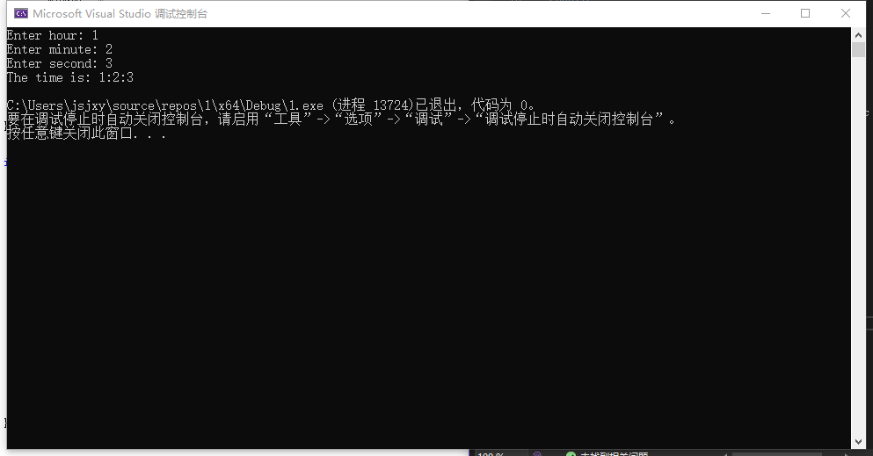

2.//main.cpp 主函数模块

#include <iostream>

using namespace std;//将类声明头文件包含进来

#include "student.h"

int main()

{

Student stud; //定义对象

stud.set_value();

stud.display(); //执行stud对象的display函数

return 0;

}

//student.cpp 在此文件中进行函数的定义

#include <iostream>

using namespace std;

#include"student.h" //不要漏写此行，否则编译通不过

void Student::display() //在类外定义display类函数

{

cout << "num：" << num << endl;

cout << "name：" << name << endl;

cout << "sex：" << sex << endl;

}

void Student::set_value()

{

cin >> num;

cin >> name;

cin >> sex;

}

//student.h (这是头文件，在此文件中进行类的声明)

class Student //类声明

{

public: //公用成员函数原型声明

void display();

void set_value();

private:

int num;

char name[20];

char sex;

};

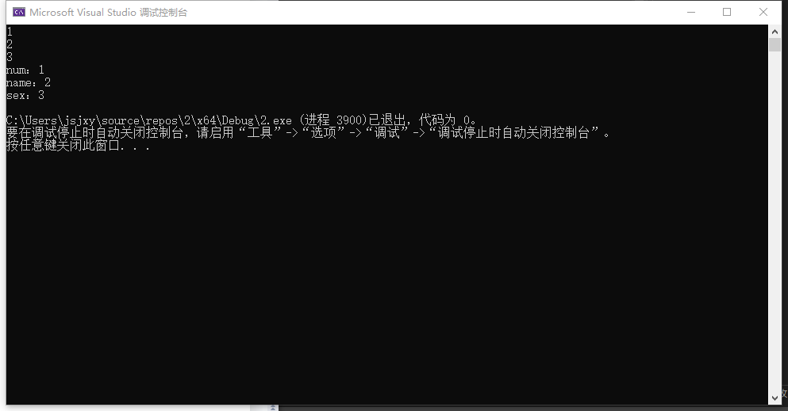

3.#include<iostream>

using namespace std;

class A {

public:

int length;

int width;

int height;

int V;

void set() {

cin >> length;

cin >> width;

cin >> height;

}

void suan() {

V = length * width * height;

}

};

int main() {

A B;

B.set();

B.suan();

cout << B.V;

A C;

C.set();

C.suan();

cout << C.V;

A D;

D.set();

D.suan();

cout << D.V;

}

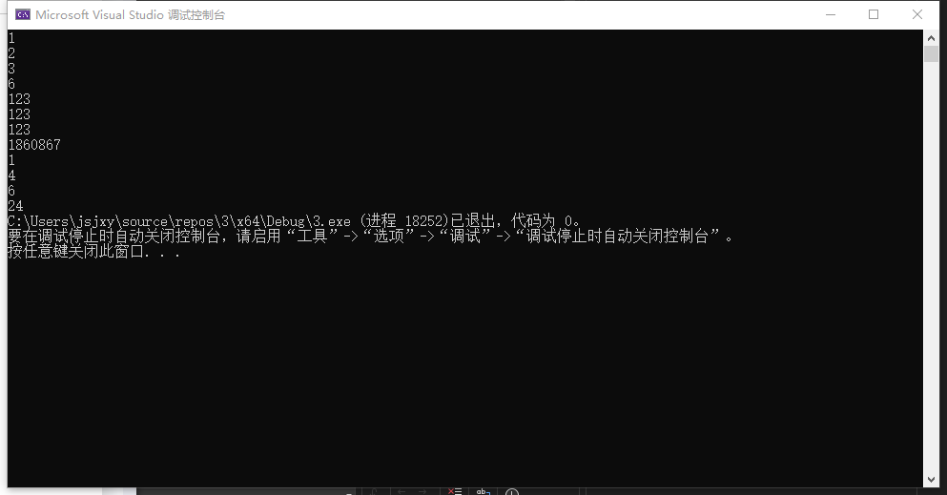

4.#include <iostream>

using namespace std;

class Student {

public:

int id;

int score;

Student(int id, int score) {

this->id = id;

this->score = score;

}

};

void max(Student* students) {

Student* maxStudent = &students[0];

for (int i = 1; i < 5; i++) {

if (students[i].score > maxStudent->score) {

maxStudent = &students[i];

}

}

cout << "最高成绩者的学号为: " << maxStudent->id << endl;

}

int main() {

Student students[5] = {

Student(1, 80),

Student(2, 90),

Student(3, 85),

Student(4, 95),

Student(5, 88)

};

max(students);

return 0;

}

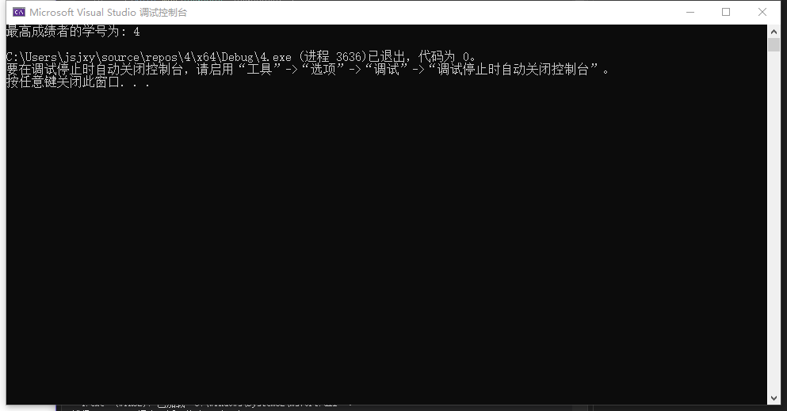

5.#include<iostream>

using namespace std;

class point {

public:

int x;

int y;

point(int x, int y) {

this->x = x;

this->y = y;

}

void setPoint(int i,int j) {

this->x = x+i;

this->y = y+j;

}

void display() {

cout << x << y;

}

};

int main() {

point po(60,80);

int i, j;

cin >> i >> j;

po.setPoint(i,j);

po.display();

}

